CORPORACIÓN EDUCACIONAL A&G
Colegio El Prado
Cooperativa nº 7029 – Pudahuel
Teléfonos: 227499500 - 227476072
www.colegioelprado.cl
direccioncolegioelprado@gmail.com
RBD: 24790-1
Profesor(a): Betzabe Henrique G.

GUIA DE APOYO N° 4 PARA LENGUAJE Y COMUNICACIÓN 5 AÑO A

OBJETIVO: OA 4: Aplicar estrategias para determinar el significado de palabras nuevas: › claves del texto (para determinar qué acepción es pertinente según el contexto) › raíces y afijos › preguntar a otro › diccionarios, enciclopedias e internet.

Instrucciones:

- Vocabulario ; Crea una oración con cada una de las siguientes palabras.
Revisa el significado de las palabras en las páginas 18 a 22 del texto de estudio.

- Diabético:_______________________________________________________

- Ébano:_________________________________________________________

- Dicha:__________________________________________________________

- Telespectador:___________________________________________________

- Sottware:________________________________________________________

- Miscelaneo:______________________________________________________

- Cianuro:_________________________________________________________

- Gnomo:_________________________________________________________

- Elfo:____________________________________________________________

- Yeti:____________________________________________________________

11: Terapeutico:______________________________________________________

- Lee los siguientes enunciados y escribe, con tus palabras, el significado del término destacado. Presta atención a su contexto.

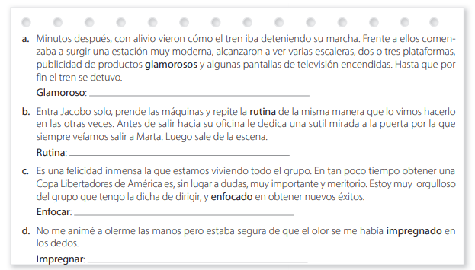

- A partir de la historieta, crea un cuento donde utilices al menos tres palabras del ejercicio anterior. Apóyate en un diccionario para resolver tus dudas.

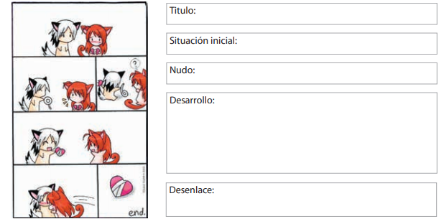

Nombre del alumno/a______________________________________________

